БАТЛАВ:
СУРГАЛТЫН МЕНЕЖЕР М.ЦОГЗОЛМАА
НИЙСЛЭЛИЙН ЕРӨНХИЙ БОЛОВСРОЛЫН ЛАБОРАТОРИ 23 ДУГААР СУРГУУЛИЙН ГАЗАРЗҮЙН ХИЧЭЭЛИЙН 8 – Р АНГИЙН “БАЙГАЛИЙН БҮС БҮСЛҮҮР” СЭДЭВТ НЭГЖ ХИЧЭЭЛИЙН ХӨТӨЛБӨР
2018-2019 ОНЫ ХИЧЭЭЛИЙН ЖИЛ
ЗОРИЛГО: Тодорхой нутаг орны байгалийн бүс, бүслүүрийн онцлог, ургамал амьтан болон байгаль хамгаалах уламжлалт зан үйл, ТХГН-ийн талаарх мэдлэг ойлголттой болох
ЗОРИЛТ:
- Байгалийн бүсийн зураг болон бусад мэдээлэлд тулгуурлан таамаглалаа батлах
- Өндөр ууланд босоо бүслүүр үүсэх зүй тогтлыг тайлбарлан хөрс, ургамал, амьтны тархац байршлыг судлах
- Монгол орны жишээн дээр өндөр уулсын босоо бүслүүрийг зурж, температур, чийгийн өөрчлөлттэй холбон тайлбарлах
ЦАГ ТӨЛӨВЛӨЛТ:
БҮЛЭГ СЭДЭВ | НЭГЖ ХИЧЭЭЛ | СУРАЛЦАХУЙН ЗОРИЛТ | ЭЭЛЖИТ ХИЧЭЭЛ | цаг
БАЙГАЛЬ НИЙГМИЙН ХАМААРАЛ | БЙАГАЛИЙН БҮС БҮСЛҮҮР \4 ЦАГ\ | ГЗ_8_7_1. Тодорхой газар орны хөрс, хөрсний хэв шинж, ургамал, амьтны аймгийн онцлогийг судалж, хамгаалах арга замыг тодорхойлох | Хөрс, ургамал амьтны тархалт | 1
БАЙГАЛЬ НИЙГМИЙН ХАМААРАЛ | БЙАГАЛИЙН БҮС БҮСЛҮҮР \4 ЦАГ\ | ГЗ_8_8_1. Тодорхой газар нутгийн байгалийн хам бүрдлийн ялгаатай байдалд тулгуурлан байгалийн бүс, бүслүүрийг онцлогийг харьцуулан тодорхойлох | Байгалийн бүс, бүслүүр | 1
БАЙГАЛЬ НИЙГМИЙН ХАМААРАЛ | БЙАГАЛИЙН БҮС БҮСЛҮҮР \4 ЦАГ\ | ГЗ_8_8_2. Байгаль хамгаалах уламжлалт зан үйл, арга замын талаар судалж, орон нутагтаа тулгараад байгаа байгалийн тулгамдсан асуудлыг шийдвэрлэхэд санаачлагатай оролцох | Байгаль хамгаалал | 1
БАЙГАЛЬ НИЙГМИЙН ХАМААРАЛ | БЙАГАЛИЙН БҮС БҮСЛҮҮР \4 ЦАГ\ | ГЗ_8_7_1. , ГЗ_8_8_1. ГЗ_8_8_2. | Дүгнэлт хичээл | 1

ЭЭЛЖИТ ХИЧЭЭЛИЙН ТӨЛӨВЛӨЛТ
ЭЭЛЖИТ ХИЧЭЭЛ |  | Эзэмших чадварууд | ХЭРЭГЛЭГДЭХҮҮН
1 | Хөрс ургамал, амьтны тархалт | Хөрс  - Хөрсний хэв шинжийг тодорхойлох туршилт хийх (хүрэн, хар шороон, уулын нугын, говийн бор гэх мэт янз бүрийн хэв шинжийн хөрсний дээжээс өнгө, бүтцийг тодорхойлох)  - Тухайн хэв шинжийн хөрс ямар уур амьсгалтай газар бүрэлдэх, Монгол орны аль хэсэгт байж болох талаар таамаглал дэвшүүлэх, үндэслэлийг тайлбарлах  - Хөрсний зураг болон бусад мэдээллийн эх сурвалжийг ашиглан таамаглалыг батлах  - Хөрсний зургийг үндэслэн Монгол орны жишээн дээр хөрсний хэв шинжийн тархалтыг тодорхойлж, нэргүй зурагт тэмдэглэх  Ургамал  - Орон нутагтаа ургадаг ургамлыг нэрлэж, ямар хөрсөнд, цаг агаар уур амьсгалын ямар нөхцөлд ургадаг талаар ярилцах  - Ургамлын тархалтад нөлөөлж байгаа хүчин зүйлийг тодорхойлох  - Монгол орны жишээн дээр зарим ургамлын тархалтыг тэмдэглэж, тайлбарлах  - Ургамлын гэрэл зургуудыг ашиглан хаана ургадаг болохыг газарзүйн зурагт олж байрлуулах замаар ургамлын тархалтын зураг хамтарч зохиох  Амьтан  - Орон нутагтаа амьдардаг амьтдыг нэрлэж, хаана амьдардаг талаар ярилцах  - Амьтдын тархалтад нөлөөлж байгаа хүчин зүйлийг тодорхойлох  - Монгол орны жишээн дээр зарим амьтдын тархалтыг тэмдэглэж, тайлбарлах  - Амьтдын гэрэл зургуудыг ашиглан хаана амьдардаг болохыг газарзүйн зурагт олж байрлуулах замаар амьтдын тархалтын зураг хамтарч зохиох | Монгол орны хөрс, ургамал, амьтны газарзүйн зураг, атлас  Сурах бичиг  Мэдээ мэдээлэл  Видео бичлэг
2 | Байгалийн бүс бүслүүр | Байгалийн бүс  - Өмнөх мэдлэгтээ тулгуурлан тухайн газар оронд ямар байгалийн бүс үүсэж болохыг таамаглах (Монгол орны жишээн дээр)  - Байгалийн бүсийн зураг болон бусад мэдээлэлд тулгуурлан таамаглалаа батлах  - Ойт хээр, хээр, говь цөлийн бүсийн байрлал, уур амьсгал, хөрс, ургамал, амьтны аймгийн мэдээллийг хүснэгтэн мэдээлэлд шилжүүлж, харьцуулан ялгааг тайлбарлах  - Нутаг орныхоо ямар байгалийн бүсэд оршдгийг тодорхойлж, үндэслэлийг тайлбарлах  Босоо бүслүүр  - Нутаг орныхоо уул болон томоохон уул нуруудын гэрэл зургийг ашиглан бэлээсээ орой хүртэл хөрс, ургамал, амьтны аймаг өөрчлөгдөж байгааг ажиглаж шалтгааныг тайлбарлах  - Өндөр ууланд босоо бүслүүр үүсэх зүй тогтлыг тайлбарлах  - Монгол орны жишээн дээр өндөр уулсын босоо бүслүүрийг зурж, температур, чийгийн өөрчлөлттэй холбон тайлбарлах | Монгол орны газарзүйн зураг  Сурах бичиг  Байгалийн бүс бүслүүрийн газарзүйн зураг  Тоон мэдээлэл
3 | Байгаль хамгаалал | Байгаль хамгаалал  - Байгаль хамгаалах уламжлалт зан үйлийн талаар мэдээлэл цуглуулах (ахмад хүмүүс, сонин, хэвлэлээс г.м.)  - ТХГН-ийн тухай мэдээлэлд тулгуурлан (дархан цаазтай, байгалийн цогцолбор, байгалийн нөөц, дурсгалт газар г.м.) тэдгээрийн онцлог, ач холбогдол, байршил зэргийг тодорхойлж дүгнэлт хийх  - Байгаль хамгаалах арга замын талаар саналаа илэрхийлэх (зураг, илтгэл, эсээ г.м.) | Газарзүйн зураг  Сурах бичиг  Мэдээ мэдээлэл  ТХГН-уудын онцлог
4 | Дүгнэлт хичээл | Нэгж сэдвийн дүгнэлт хийх | Ажлын хуудас  Сурах бичиг

ҮНЭЛГЭЭ  -Стандарт  -Стандарт бус | Үнэлэх шалгуур
ҮНЭЛГЭЭ  -Стандарт  -Стандарт бус | Ирц | -Хичээлийн таслалт, хоцролт.
ҮНЭЛГЭЭ  -Стандарт  -Стандарт бус | Явц | Эзэмших чадваруудыг ээлжит хичээл бүрээр дараах 4 шалгуураар стандарт бус үнэлгээгээр үнэлэн дүгнэх  - Дэвтрийн үйл ажиллагаа /10 оноо /  - Идэвх оролцоо / 25 оноо/  - Гэрийн даалгавар /15 оноо/  - Бие даалт /10 оноо/
ҮНЭЛГЭЭ  -Стандарт  -Стандарт бус | Шалгалт | Нэгж хичээлийн шалгалт /Moodle системээр/

ТӨЛӨВЛӨСӨН: ГАЗАРЗҮЙН БАГШ З.АМАРЖАРГАЛ

8-р ангийн “Байгалийн бүс бүслүүр” нэгж хичээлийн ажлын хуудас
Сурагчийн нэр: ................................................... анги: ...............
- Дараах хүснэгтийг нөхөж бичээрэй.
Хөрсний төрөл | Эзлэх хувь | Тархалт
Өндөр уулын
Ой тайгын
Хээрийн ба хуурай хээр
Заримдаг цөлийн
Цөлийн
Нуга намгийн
Голын татмын
Хужир марз
Элс
Хад асга, мөнх цас
Нуур
Дүн

- Бүдүүвчийг ажиглаад дутуу хэсгийг нөхөж бичээрэй.

- Уулын босоо бүслүүрийг дараах зурагт нэрлэн тэмдэглээрэй.
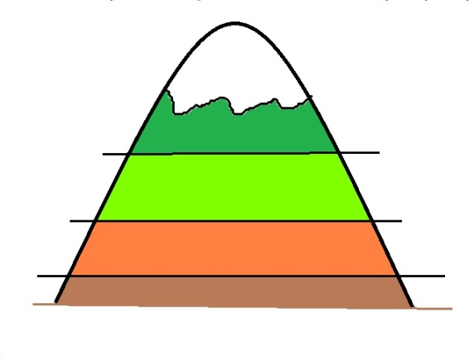
8-р ангийн “Байгалийн бүс бүслүүр” нэгж хичээлийн жишиг даалгавар
“А” вариант
- “Талд ургадаг зээргэнэ ногоон
Тайгад ургадаг хуш ногоон
Тагт ургадаг арц ногоон” гэсэн Ертөнцийн гурван ногоон байгалийн ямар бүсэд зохицох вэ? учрыг тайлбарла. (2оноо)
- Зөв харгалзуул (4оноо)
- ДЦГ а. Отгонтэнгэр уул
- БЦГ б. Горхи – Тэрэлж
- БНГ в. Батхаан уул
- БДГ г. Ээж хайрхан уул
- Хөрсний эзэлхүүний 45%-ийг эрдэс, чулуулаг, 5%-ийг органик бодис, 25%-ийг ус, 25%-ийг агаарын хий эзэлдэг. Үүнийг тойргийн диаграммаар дүрсэлж, аль нэг нь өөрчлөгдвөл хөрсний шинж ямар байдалтай болох талаар дүгнэлт гарган бичнэ үү. (6оноо)
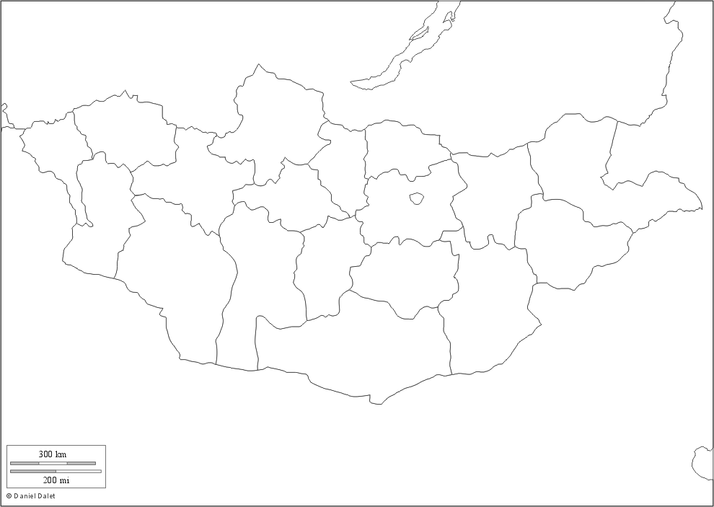
- Нэргүй зурагт дараах Монгол орны ургамал, амьтны тархац байршлыг тохирох байгалийн бүсээр ялган байршуулан тэмдэглээрэй. (8оноо)
А. Тахь б. Ирвэс в. Хандгай
г. Мазаалай Д. Бөөрөлзгөнө е. Дэрс ё. Нохойн хошуу ж. Хуш

“Б” вариант
- “Үүлэн нүүдэл өехий зүссэн
Үзүүрт модон ургаагүй хяр
Зуны бороо цасаар буудаг
Зуурам хөлдүү хангайн царам” гэсэн (Б. Явуухулан ) шүлэгт өндрийн ямар бүслүүрийн шинж зохицох вэ? учрыг тайлбарла. (2оноо)
- Зөв харгалзуул (4оноо)
- ДЦГ а. Булган уул
- БЦГ б. Их газрын чулуу
- БНГ в. Хустайн нуруу
- БДГ г. Богдхан уул
- Манай улсын нийт нутгийн 80 гаруй хувь нь ХАА-н эдэлбэр газар бөгөөд үүний 125сая га нь бэлчээрийн, 2сая орчим га нь хадлангийн, 800мянган га нь тариалангийн талбай юм. Өгөгдлийг диаграммаар дүрсэлж, дүгнэлт гарга. (6оноо)
- Нэргүй зурагт дараах Монгол орны ургамал, амьтны тархац байршлыг тохирох байгалийн бүсээр ялган байршуулан тэмдэглээрэй. (8оноо)
А. Монгол бөхөн б. Хавтгай в. Хандгай
г. Мазаалай Д. Харгана е. Бургас
ё. Хөвд ж. Таана

8-р ангийн “Байгалийн бүс бүслүүр” нэгж хичээлийн жишиг даалгаврыг үнэлэх аргачлал
“А” вариант
- Ертөнцийн гурвыг сайтар уншиж хамрагдах байгалийн бүсийг зөв тодорхойлсон бол 1 оноо, яагаад уг бүсэд хамруулсанаа тайлбарласан бол 1 оноо.
- Харгуулзуулсан зөв хариулт тус бүрт 1оноо. (1а, 2б, 3в, 4г )
- Мэдээллийг ашиглан боловсруулалт хийж тойргийн диаграммыг байгуулсан бол 1-4 оноо, дүгнэлт бичсэн бол 1-2 оноо.
- Ургамал амьтан тус бүрийн оршин байх байгалийн бүсийг зөв тодорхойлсон бол тус 0,5 оноо, газарзүйн зурагт тархацыг тэмдэглэж чадсан бол тус бүр 0,5 оноо.

“Б” вариант
- Шүлгийг сайтар уншиж хамрагдах байгалийн бүсийг зөв тодорхойлсон бол 1 оноо, яагаад уг бүсэд хамруулсанаа тайлбарласан бол 1 оноо.
- Харгуулзуулсан зөв хариулт тус бүрт 1оноо. (1г 2в 3б 4а)
- Мэдээллийг ашиглан боловсруулалт хийж тойргийн диаграммыг байгуулсан бол 1-4 оноо, дүгнэлт бичсэн бол 1-2 оноо.
- Ургамал амьтан тус бүрийн оршин байх байгалийн бүсийг зөв тодорхойлсон бол тус 0,5 оноо, газарзүйн зурагт тархацыг тэмдэглэж чадсан бол тус бүр 0,5 оноо.

8-р ангийн “БАЙГАЛИЙН БҮС БҮСЛҮҮР” нэгж хичээлийн шалгалтын анализын хуудас
№ | Сурагчийн нэр | Мэдлэг, ойлголт | Мэдээлэл боловсруулах | Туршилт | Судалгаа шинжилгээ | Авах оноо | Авсан оноо | Дүн
№ | Сурагчийн нэр | 2 | 4 | 6 | 8 | 20 | Авсан оноо | Дүн
1
2
3
4
5
6
 | Авах оноо
 | Авсан оноо
 | Гүйцэтгэлийн хувь
 | A
 | B
 | C
 | D
 | F
 | AB
Даалгавар бүр дээр цаашид анхаарах зүйлс
Даалгавар бүрийн гүйцэтгэл дээр цаашид анхаарах сурагчид

“БАЙГАЛИЙН БҮС БҮСЛҮҮР” нэгж хөтөлбөрийн хүрээнд цаашид анхаарах зүйлсийн тэмдэглэл

Анхаарах зүйлс | Сайжруулах санал

Нэгж хичээлийн хөтөлбөр боловсруулсан Газарзүйн багш З. Амаржаргал

